**РЕСПУБЛИКА ДАГЕСТАН**

**МУНИЦИПАЛЬНОЕ ОБРАЗОВАНИЕ «АКУШИНСКИЙ РАЙОН»**

**МКОУ «АКУШИНСКАЯ СОШ№2»**

**Отчет за сентябрь 2017г. о проделанной работе**

**по реализации проекта**

**"Языки народов Дагестана"**

**Тема: Глаголла наклонениеби.**

**Учитель : Багандова С.М. 7 «А» кл.**

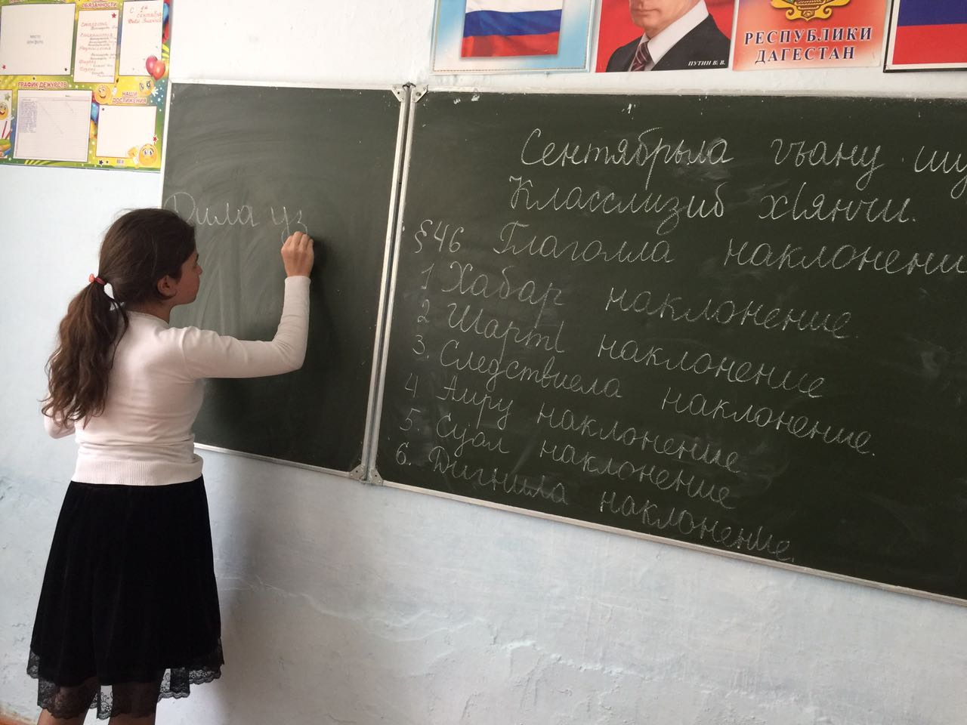

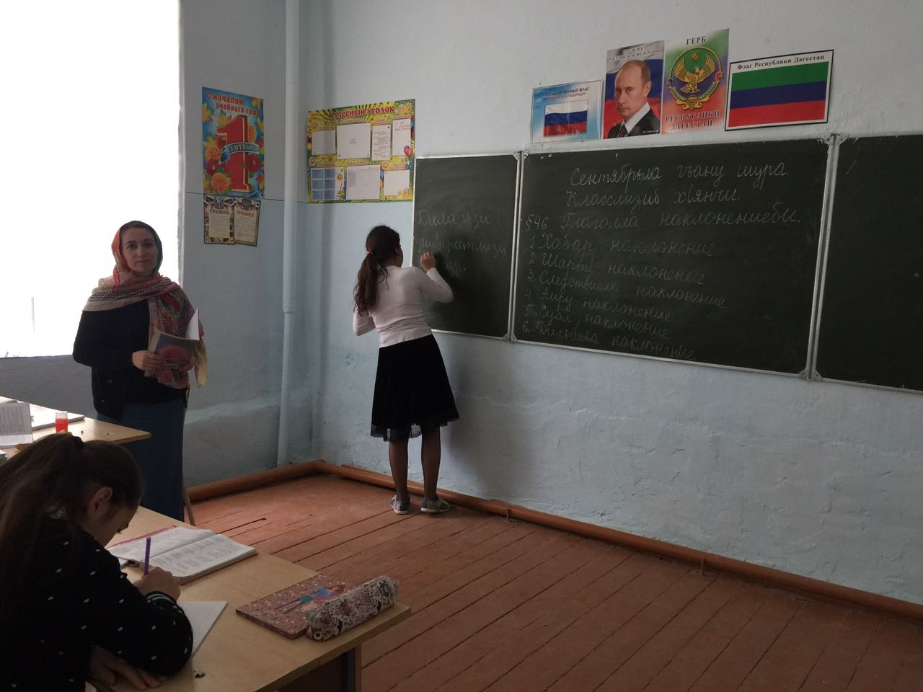

**Подготовка к празднику ко Дню Учителя.**

**Учитель : Багандова С.М.( учитель русского языка и литературы).**

**Класс: 8 «А»**

